Аннотированный указатель литературы,

поступившей в детский читальный зал в декабре 2017 г.

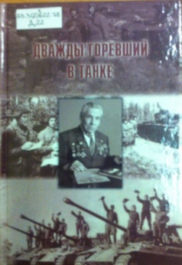 | Дважды горевший в танке / сост. З. Козлова. – Пермь : Здравствуй, 2017. – 95с. : фотогр.  Геннадий Александрович Фукалов – ветеран войны и труда. Воевал в танковых войсках, прошел всю войну. В этой книге он делится воспоминаниями тех лет, которые оставили глубокий след в его жизни.
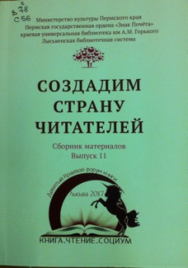 | Создадим страну читателей : сб. материалов. Вып. 11 / сост. Т. В. Виноградова. – Пермь, 2017. – 132с. – Перм. гос. ордена "Знак Почета" краев. универс. б-ка им. А. М. Горького.  Содержание этого сборника имеет как традиционные рубрики, включающие статьи о детском чтении, продвижении пермской литературы, раскрывающие опыт работы библиотек, так и новую, где речь идет о библиотечных мероприятиях в Год кино.

Аннотированный указатель литературы,

поступившей на детский абонемент за декабрь 2017 г.

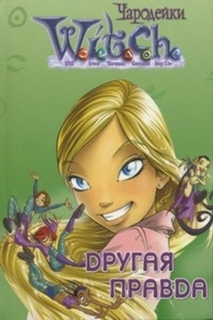 | W.I.T.C.H Другая правда / пер. с англ. Н. Нестеровой. – М. : Эгмонт Россия Лтд, 2009. – 128 с. : ил. – (Чародейки).  Вилл, Ирму, Тарани, Корнелию и Хай Лин преследуют ночные кошмары, связанные с Нериссой. Они чувствуют, что слабеют и начинают сомневаться в своих способностях. Стражницам нужна помощь. Поэтому когда Хай Лин находит адресованное ее бабушке письмо, они с Вилл решают разыскать его автора. В результате поисков Стражницы узнают, какая опасность угрожает Вилл, Хранительнице Сердца Кондракара, и решают сразиться с Нериссой в царстве ночных кошмаров.
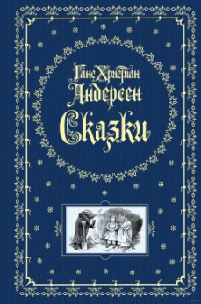 | Андерсен Г. Х. Сказки / Г. Х. Андерсен ; пер. : А. Ганзен ; П. Ганзен ; ил. : Г. Тегнера ; В. Педерсена. – М. : Эксмо, 2006. – 1024 с. : ил.  В издании представлены избранные сказки великого датского сказочника в первом (и ставшем классическим) переводе с подлинника Анны и Петра Ганзен, проиллюстрированные профессором Гансом Тегнером. Стиль перевода, сохранивший оригинальность авторских названий и текстов гармонично сочетается с удивительными гравюрами великолепного художника.
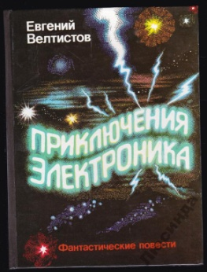 | Велтистов Е. С. Приключения Электроника : фантастические повести / Е.С. Велтистов ; худож. С. Лемехов. – Пермь : Урал-Пресс, 1992. – 195 с.  "Приключения Электроника" – знаменитая повесть Евгения Велтистова о приключениях Сережи Сыроежкина и его двойника – робота Электроника. Вместе с ними в самые разные истории попадает необыкновенная собака Рэсси. В книгу включены две повести: "Электроник – мальчик из чемодана" и "Рэсси – неуловимый друг".
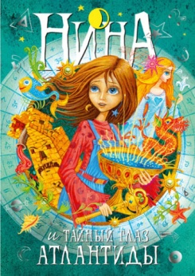 | Витчер М. Нина и Тайный глаз Атлантиды . Книга четвертая / Муни Витчер ; пер. с итал. В. Николаев. – М. : Махаон, 2013 ; , 2007. – 480 с.  Четвертая книга серии о девочке Шестой Луны посвящена поискам последней Тайны – Тайны Воды. Вначале кажется, что все опасности уже позади: зловещие ЛСЛ и Каркон мертвы, и никто больше не угрожает Нине и ее друзьям. Но...злодей не только остался в живых, но и настроил против ребят городские власти жителей. К тому же оказалось, что любимый учитель девочки Хосе предал ее и перешел на сторону Каркона. Каких только приключений не приходится пережить Нине и отважной четверке!
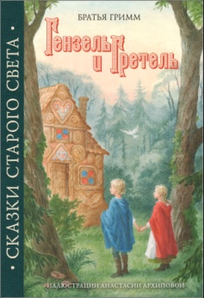 | Гримм бр. Гензель и Гретель / Братья Гримм ; переск. с нем. под ред. П. Н. Полевого, худож. А. И. Архипова. – М. : РИПОЛ классик, 2011. – 32 с. : ил. – (Шедевры книжной иллюстрации "mini").  Захватывающая история про Гензель и Гретель, которые по воле злой мачехи очутились в тёмном лесу и пытались решительно и мужественно перехитрить страшную ведьму из пряничного домика, стала одной из самых известных сказок братьев Гримм среди детей и взрослых.
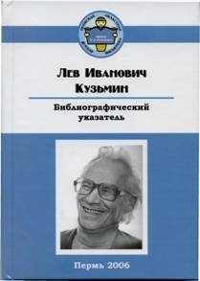 | Лев Иванович Кузьмин : Библиографический указатель / Пермская областная библиотека им. Л. И. Кузьмина ; сост. Л. В. Мальцева ; Л.Н. Бузилова. – Пермь : ПОНИЦАА, 2006. – 162 с.  Цель персонального библиографического указателя – создание информационного массива данных для всех, кто проявляет интерес к пермскому прозаику, поэту, сказочнику, публицисту, переводчику, составителю сборников. Указатель может быть востребован как источниковедческая основа для литературно-критических исследований этапов жизненного и творческого пути писателя, судьбы отдельных его произведений.
Пфлаумер И. Крутые виражи / Инга Пфлаумер. – М. : РОСМЭН-ПРЕСС, 2010. – 224 с. – (Подружки.ru).
Что такое галлюцинация? Обман чувств вследствие психического расстройства. А я в этот вечер была очень расстроена. Вся моя тщательно выстроенная, запланированная и размеренная жизнь развернулась, наклонилась и понеслась по виражам. Но это же не повод видеть в случайном встречном солиста группы «HIM»? И уж тем более не повод с ним целоваться! Я как Алиса – провалилась в кроличью нору и никак не могу понять, где сон, а где – реальность. Когда же закончится эта сумасшедшая неделя?

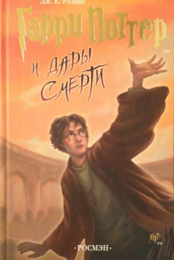 | Ролинг Д. К. Гарри Поттер и Дары Смерти : [роман] / Д. К. Ролинг ; пер. с англ. С. Ильина ; М. Лахути ; М. Сокольской. – М. : РОСМЭН-ПРЕСС, 2007. – 640 с.  Гарри Поттера ждёт самое страшное испытание в жизни – смертельная схватка с Волан-де-Мортом. Ждать помощи не от кого – Гарри одинок, как никогда. Друзья и враги Гарри предстают в совершенно неожиданном свете. Граница между Добром и Злом становится всё призрачнее.
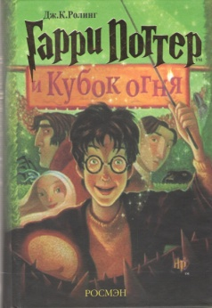 | Ролинг Д. К. Гарри Поттер и Кубок огня : [роман] / Д. К. Ролинг ; пер. с англ. ; под ред. М. Д. Литвиновой. – М. : РОСМЭН-ПРЕСС, 2007. – 667 с .  Гарри Поттеру предстоит четвертый год обучения в Школе чародейтсва и волшебства" Хогвартс". Новые заклинания, новые зелья, новые учителя. Все как обычно, но на школу внезапно обрушивается потрясающее событие: Турнир Трех Волшебников!
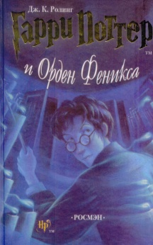 | Ролинг Д. К. Гарри Поттер и Орден Феникса : [роман] / Д. К. Ролинг ; пер. с англ. В. Бабкова. – М. : РОСМЭН-ПРЕСС, 2007. – 827 с.  Гарри Поттер с нетерпением ждет окончания каникул и начала пятого учебного года в Хогвартсе. Юный волшебник как никогда страдает от одиночества, а насмешки и придирки Дурслей стали совсем невыносимыми. К тому же он уверен, Что Волан-де-Морт восстановил силы и скоро начнет действовать. Вас снова ждут опасные и захватывающие приключения, жестокая борьба, верные друзья и волшебный мир Гарри Поттера.
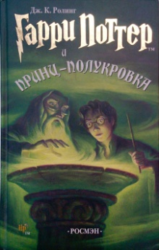 | Ролинг Д. К. Гарри Поттер и принц-полукровка : [роман] / Дж. К. Ролинг ; пер. с англ. : М. Лахути ; С. Ильина. – М. : РОСМЭН-ПРЕСС, 2005.  Министерство магии терпит поражение за поражением в битвах с Волан-де-Мортом. Даже маглы страдают от второй войны – каждый день происходят катастрофы, причины которых никому не ведомы. Орден Феникса теряет в сражениях с Пожирателями смерти своих лучших волшебников. Но и на войне жизнь продолжается. Гарри, Рон и Гермиона, как и все шестнадцатилетние, учатся, ходят на вечеринки и влюбляются. Однако опасность все ближе и ближе. Несмотря на все усилия Дамблдора по защите школы, в Хогвартсе происходят очень странные события. Омут памяти на этот раз откроет Гарри самую большую тайну Темного Лорда, и ради того, чтобы победить, Гарри вынужден пожертвовать самым дорогим... Какую же сторону в этой войне примет загадочный Принц-полукровка?
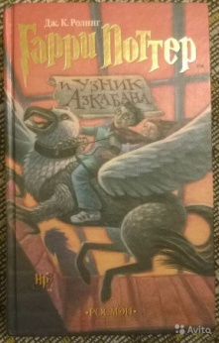 | Ролинг Д. К. Гарри Поттер и узник Азкабана : [роман] / Д. К. Ролинг ; пер. с англ. М. Д. Литвиновой. – М : РОСМЭН-ПРЕСС, 2007. – 511 с.  Мир чародейства и волшебства, где оживают мифические чудовища, где школьный учитель-оборотень и где даже время можно повернуть вспять.
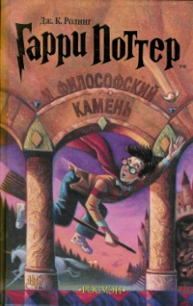 | Ролинг Д. К. Гарри Поттер и философский камень : [роман] / Дж. К. Ролинг ; пер. с англ. И. В. Оранского. – М. : РОСМЭН-ПРЕСС, 2007. – 399 с.  Одиннадцатилетний мальчик-сирота Гарри Поттер живет в семье своей тетки и даже не подозревает, что он – настоящий волшебник. Но однажды прилетает сова с письмом для него, и жизнь Гарри изменяется навсегда. Он узнает, что зачислен в Школу чародейства и волшебства «Хогварц», выясняет правду о загадочной смерти своих родителей, а в результате ему удается раскрыть секрет философского камня.
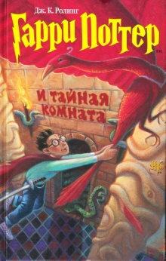 | Ролинг, Д. К. Гарри Поттер и Тайная комната : [роман] / Д. К. Ролинг ; пер. с англ. М. Д. Литвиновой. – М. : РОСМЭН-ПРЕСС, 2002 ; , 2005 ; , 2007. – 473 с.  Это вторая книга о приключениях Гарри Поттера. Он снова вступает в отчаянную схватку со злом. На этот раз враг его так силен, что надежды на победу почти нет. В Школе чародейства и волшебства "Хогвартс" происходят тревожные события. Кто-то нападает на учеников школы, и преподаватели подозревают, что это таинственное чудовище, которое скрывается в легендарной Тайной комнате. Гарри Поттер и его друзья разгадывают загадку Тайной комнаты, и теперь Гарри снова предстоит сразиться с лордом Волан-де-Мортом. Сумеет ли он победить на этот раз?
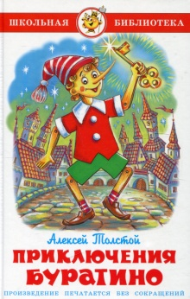 | Толстой А.Н. Золотой ключик, или Приключения Буратино / А.Н. Толстой ; худож. А. Алир. – М. : Самовар, 1998. – 127 с. : ил. – (Школьная библиотека).  Повесть "Золотой ключик, или Приключения Буратино" написана в далёком 1936 году, знаменитый мультфильм по ней снят в 1959-м, а легендарная музыкальная экранизация Леонида Нечаева увидела свет ещё в 1975-м. Но по сей день, неутомимый Буратино завоёвывает любовь миллионов маленьких и взрослых читателей по всему миру. Этот озорной и упрямый деревянный мальчишка не любит учить уроки и очень далёк от правил этикета. Зато Буратино умеет быть верным другом и смело бросается навстречу приключениям: спасает товарищей от жадного злодея Карабаса Барабаса и раскрывает великую тайну золотого ключика! Оторваться от остроумной истории про Буратино и его друзей совершенно невозможно.

